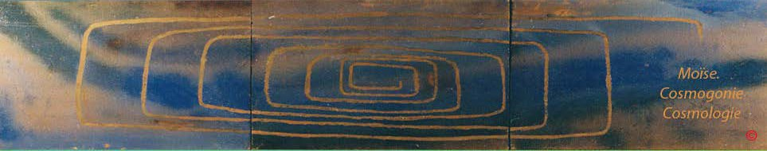

[Page d'accueil](http://www.aeram.fr/index.html) [Grammaire, bibliographie](http://www.aeram.fr/grammaire/grammaire_bibliographie.html)

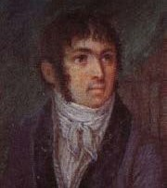

Fabre- d'Olivet auteur du

**VOCABULAIRE RADICAL**



**HÉ, E**

**Hé. E**



**Le caractère He ou E est le symbole de la vie universelle. Il représente l'haleine de l'homme, l'air, l'esprit, l'âme, tout ce qui est animateur et vivifiant Employé comme signe grammatical , il exprime la vie et l'idée abstraite de l'être. Il est, dans la langue hébraïque, d'un grand usage comme article.**

On peut voir ce que j'en ai dit dans ma Grammaire sous le double rapport d'article déterminatif et emphatique. Il est inutile de répéter ces détails.

Valeur numérique: 5.

Commentaires, renvois et illustrations



**EA**



EA . Toute existence évidente, démontrée, déterminée. Tout mouvement démonstratif, exprimé dans un sens abstrait par les relations, *voici, voilà; ce, cette* .

Lar. . n'exprime qu'une exclamation.

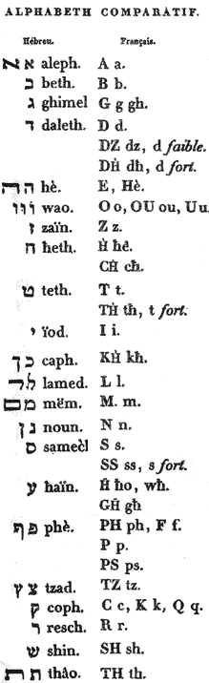

**EB**



EB . Toute idée de fructification et de production. C'est la racine . [AB](http://www.aeram.fr/grammaire/aleph.html#ab) , dont le signe de la vie E, spiritualise le sens. E.OB, C'est encore la racine . [A.OB](http://www.aeram.fr/grammaire/aleph.html#ab), mais qui, envisagée maintenant selon le sens symbolique, offre l'image de l'être ou



du néant,,de la, vérité ou de l'erreur. Dans un sens restreint, c'est une exhalaison, un soulèvement vaporeux, une illusion, un fantôme, une simple apparence, etc..

L'arabecaractérise en général, un soulèvement, un mouvement spontané, un enflammement. Comme verbe,signifie



*s'enflamme*r.

**EG**



HE. que le signe de la vie spiritualise.

. Toute *agitation intérieure* ; tout ce qui *émeut, remue, excite; l'éloquence, la parole, un discours, une pièce oratoire.*



L'arabe. ne conserve de la racine hébraïque HG , que l'idée générale d'une agitation intérieure. Comme nom c'est proprement une dislocation; comme verbe, c'est l'action de changer de place, de s'*expatrier*.



**ED**



ED. Comme la racine [AD](http://www.aeram.fr/grammaire/aleph.html#ad) , dont elle n'est qu'une modification, .la racine ED s'attache à toutes les idées d'émanation spirituelle, de diffusion d'une chose une par sa nature, comme l'effet *du son, de la lumière, de la voix, de l'écho*.



La racine hébraïque ED se retrouve dans l'arabe . qui s 'applique à toute espèce de son, de murmure, de bruit; mais par une déviation naturelle, la racine arabe étant devenue onomatopée. et idiomatique, le verbe a signifié *démolir, abattre, renverser*, par similitude .du bruit que font les choses que l'on démolit.



. E.OD. Toute idée d'*éclat*, de *gloire*, de *splendeur*, de *majesté* , d'*harmonie* , etc..



**EE**



**Racine EE, C'est ici cette double racine de vie dont j'ai beaucoup parlé dans ma Grammaire, et dont j'aurai encore**

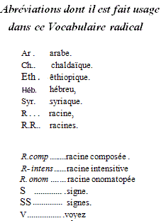

**occasion de parler beaucoup dans mes notes. Cette racine, destinée à développer l'idée de l'Être absolu, est la seule dont le sens ne puisse jamais être ni matérialisé, ni restreint.**

. E.OA. Dans un sens étendu, l'*Être* , celui qui est; dans un sens particulier, un être ; celui dont on parle, représenté par les relations pronominales *il, celui, ce*.



L'ar.offre le même sens.



. E°OE . La racine verbale *être-étant*. C'est dans un sens universel, *la Vie de la vie*.



E.OE. Cette racine matérialisée, exprime, un néant, *un abîme de maux, une affreuse calamité.*



. EIE. Cette racine, avec le signe de Yod ou I,,J, la manifestation, remplaçant le signe intellectuel °Waw, O, W, exprime l'existence des choses selon un mode particulier d'être. C'est le verbe absolu *être-existant.*



EIE. Matérialisée et restreinte, cette même racine désigne *un accident funeste une infortune.*



**EO**



**Racine EO, Le signe de là vie** He ou E **réuni au signe convertible** Waw, O, W, **image du nœud qui lie le néant à l'être, constitue une des racines les plus difficiles à concevoir que puisse offrir aucune langue. C'est la vie potentielle, la puissances d'être, l'état incompréhensible d'une chose qui, n'existant pas encore, se trouve néanmoins en *puissance d'exister***

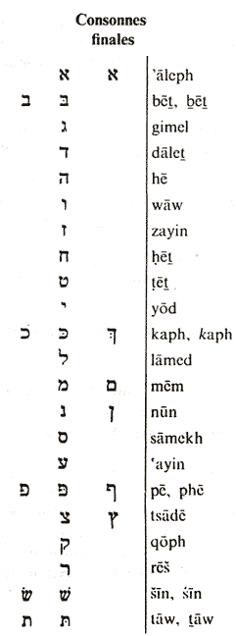

Les racines arabes ayant perdu presque toutes les idées générales et universelles développées par les racines hébraïques analogues, et ne conservant plus rien d'intellectuel , à la seule exception de la relation pronominale , dans laquelle on en trouve encore quelques traces, se sont restreintes dans les acceptions particulières de la racine EIE, , dont . j'ai parlé plus haut ; en sorte qu'elles ont reçu pour la plupart un caractère funeste. Ainsi a désigné tout ce qui est lâche, faible, pusillanime; , tout ce qui est instable, ruineux ; le verbe a signifié *passer; mourir, cesse d'être*. Le mot , qui désignait originairement l'existence potentielle, n'a plus désigné que *l'air, le vent, le vide* ; et cette même existence, dégradée et matérialisée de plus en plus dans , a été le synonyme de l'enfer.



E.OM. *(R. comp.)* C'est *l'abîme de l'existence*, la. puissance potentielle d'être, conçue universellement.



L'arabe n'ayant, retenu que le sens matériel de la racine hébraïque, ne désigne qu'un lieu profond, un abîme, une immensité aérienne.



E.ON. *(R. comp.) La substance, l'existence, les facultés*, qui tiennent à la vie, à l'être.



**EZ**



EZ. Le mouvement d'ascension et d'exaltation exprimé par la racine . [AZ](http://www.aeram.fr/grammaire/aleph.html#az)[,](http://www.aeram.fr/grammaire/aleph.html) s'étant spiritualisé dans celle-ci, devient une sorte de délire mental, *un rêve, un somnambulisme sympathique.*



L'ar. restreint au sens matériel, signifie,*secouer, cahoter, branler la tête* ; etc..



**EH**



EH. Racine inusitée en hébreu.

L'arabe n'indique qu'une exclamation.



**. ET**



ET. Racine inusitée en hébreu.

L'arabe ou, indique, d'après la valeur des signes qui composent cette racine, une force quelconque agissant contre une chose résistante. Dans un sens restreint signifie *menacer* , *persévérer* dans le travail ; , *lutter;* et , *lutte*. Voyez la



racine AT.



**EI**



.EI. Racine analogue à la racine vitale EE , , dont elle manifeste les propriétés.



L'arabe ,représente la relation pronominale elle, celle, cette. Comme verbe cette racine développe dans ou , l'action d'*arranger*, d'*apprêter* les choses, et de leur donner une forme agréable.



EIA. V. la R. EOA, dont celle-ci n'est que le féminin : *elle, celle, cette* .



. EI. Racine onomatopée exprimant toutes les affections pénibles et douloureuses.



*ho!, hélas!, hé!, ahi!*



. E°OI . Relation interjective, représentée par

**ECh**



ECh. Voyez la racine [ACh](http://www.aeram.fr/grammaire/aleph.html#ach), dont celle- ci n'est qu'une modification.



L'arabe exprime un mouvement rapide dans la marche; et peint, comme racine onomatopée, le bruit du sabre qui fend l'air. Ces deux mots caractérisent toujours une action faite avec vigueur.



EICh. Voyez ACh.



**EL**



EL, Le signe de la vie, réuni par contraction à la racine [AL](http://www.aeram.fr/grammaire/aleph.html#al), image de la force et de l'élévation, lui donne une expression' nouvelle, et en spiritualise le sens. Dans le style hiéroglyphique la racine EL, est le symbole du mouvement excentrique, d'éloignement ; par opposition à la racine ECh , qui est celui du mouvement concentrique, de rapprochement : dans le style figuré, elle caractérise un sentiment d'hilarité et de félicité, une exaltation; dans le style propre, elle exprime tout ce qui est éloigné, ultérieur, placé au-delà.



L'arabe développe en général, les mêmes idées que l'hébreu. Comme verbe, c'est en particulier, l'action de paraître de commencer à luire, en parlant de la lune. Comme relation adverbiale, c'est dans un sens restreint, l'interrogation est -ce-que ?



etc..



au *salu* t.

**EM**



EIL ou EL. Tout ce qui s'exalte, resplendit, s'*élève*, se *glorifie*, est *digne de louange* ; tout ce qui est *illustre, célèbre*,

ELL et EL. *(Racine. intens.)* Tout ce qui atteint le but désiré, qui recouvre ou donne la **santé**, qui arrive ou conduit

EM. La vie universalisée : la puissance vitale de l'univers. Voir la racine EO.



EM. Racine onomatopée et idiômatique, qui peint toute espèce de bruit tumultueux, toute commotion, tout fracas.



L'ar. caractérise, en général, tout ce qui est pesant, pénible, angoisseux. C'est proprement *un fardeau, un souci, un embarras*. Comme verbe, exprime l'action de s'*inquiéter* , de s*'ingérer*, de se donner du mouvement pour faire une chose.



E.OM. L'action d'*exciter du tumulte*, de *faire du bruit*, de *troubler* par des clameurs, par un fracas imprévu; toute *perturbation* , toute *consternation* , tout *frémissement* , etc..



**EN**



EN. Le signe de la vie réuni à celui de l'existence individuelle et produite, constitue une racine, qui caractérise les existences, les choses en général ; un objet, un lieu, un temps présent; tout ce qui tombe sous les sens, tout ce qui est conçu comme réel et actuellement excitant.

EN. Tout ce qui est sous les yeux, et dont on indique l'existence, au moyen des relations, *voici, voilà*, dans ce lieu ; *alors* , dans ce temps.



L'arabe offre en général les mêmes idées que l'hébreu. C'est une chose quelconque distincte des autres; une petite partie de quoi que ce soit. Comme racine onomatopée et idiômatique, exprime l'action de *bercer* , tant au propre qu'au figuré,



E.ON. Toute idée d'existence actuelle et présente : l'état *d'être là*, présent et prêt à quelque chose : *les réalités, les effets de toutes sortes, les richesses.*



**ES**



ES . Racine onomatopée et idiômatique, qui peint le silence. L'arabe semble indiquer une sorte de murmure sourd, comme quand un troupeau paît dans le calme de la nuit.



**EAyin**



E -AAyin. Racine inusitée en hébreu. L'arabe indique un mouvement violent, comme une irruption subite, un vomissement, etc..



**EPh**



EPh. Cette Racine que le génie hébraïque n'emploie qu'en composition, constitue dans l'ar. une onomatopée qui peint un souffle qui s'échappe vivement et légèrement. C'est, comme verbe, l'action d'*effleurer* , de toucher légèrement, de s'esquiver, etc..



V. la racine [APh](http://www.aeram.fr/grammaire/aleph.html#aph).



**ETz**



ETz. Le chaldaïque E.OTz, signifie un rameau, et l'arabe une chose composée de plusieurs autres réunies par contraction.



Cette racine exprime aussi dans le verbe l'action de *reluire dans l'obscurité*, en parlant des yeux du loup.



**EQ**



L'arabe indique un mouvement extraordinaire en quelque chose que ce soit ; une marche impétueuse, un discours véhément;



un délire, un transport.

**ER**



ER. Le signe de la vie réuni par contraction à la racine élémentaire [AR](http://www.aeram.fr/grammaire/aleph.html#ar), constitue une racine qui développe toute les idées de conception , de génération et d'accroissement, tant au propre qu'au figuré.



Comme racine onomatopée l'ar . peint un bruit qui effraie soudainement, qui fait tressaillir. C'est au propre, l'action de s'*écroule*r, ou de *faire écrouler*.



ER. *Une conception, une pensée; une grossesse; une grosseur, une intumescence, un gonflement; une colline, une montagn*e, etc.



**ESin**



ESin. Racine. inusitée en hébreu. L'ar. signifie proprement s'*amollir* et *devenir tendre* . Comme racine onomatopée, indique un concours tumultueux de quelque chose que ce soit.



**ETh**



ETh . Toute existence occulte, profonde, inconnue.

E.OTh. L'action de *conspirer* dans les ténèbres, de *machiner*, de *tramer des complots.*



L'ar. exprime l'amoncélement des nuages, et l'obscurité qui en est la suite.



>

